ФЕДЕРАЛЬНОЕ ГОСУДАРСТВЕННОЕ АВТОНОМНОЕ ОБРАЗОВАТЕЛЬНОЕ УЧРЕЖДЕНИЕ ВЫСШЕГО ОБРАЗОВАНИЯ
«НАЦИОНАЛЬНЫЙ ИССЛЕДОВАТЕЛЬСКИЙ УНИВЕРСИТЕТ
«ВЫСШАЯ ШКОЛА ЭКОНОМИКИ»

МОСКОВСКИЙ ИНСТИТУТ ЭЛЕКТРОНИКИ И МАТЕМАТИКИ

им. А.Н. ТИХОНОВА

Леснов Илья Андреевич, группа БИВ248
Батаев Максим Алексеевич, группа БИВ248

РУКОВОДСТВО пОЛЬЗОВАТЕЛЯ К ЭЛЕКТРОННО-МЕХАНИЧЕСКИМ ЧАСАМ НА ПЛИС

Курсовая работа
по направлению 09.03.01 Информатика и вычислительная техника
студентов образовательной программы бакалавриата
«Информатика и вычислительная техника»

Введение
Это руководство предназначено для пользователей, которые хотят настроить и использовать электромеханические часы. Система построена на плате Terasic DE1-SoC, которая включает FPGA (Cyclone V) и HPS (ARM Cortex-A9), работающий под управлением Linux (Ubuntu). Часы отображают время на семисегментных индикаторах и используют сервоприводы для физического отображения цифр при активации датчиком движения. Также имеется LED-подсветка, цвет которой регулируется с помощью определённого чата Zulip.
Подключение оборудования
Для начала работы необходимо правильно подключить все компоненты:
- Подключите источник питания 12v к плате Terasic DE1-SoC.
- Подключите источники питания 12v к платам Servo-motor-kit.
- Подключите платы Servo-motor-kit к ПЛИС с помощью шлейфов GPIO в соответствии со схемой подключения (рис. 1).
- Подключите сервоприводы, светодиоды, датчик движения, светодиодную ленту к платам Servo-motor-kit в соответствии со схемой подключения (рис. 1), пример подключения изображён на рисунке 2. (Цифры на схеме соответствуют обозначениям портов GPIO на платах SMK).
- Подключите кабель Ethernet в соответствующий порт на ПЛИС.
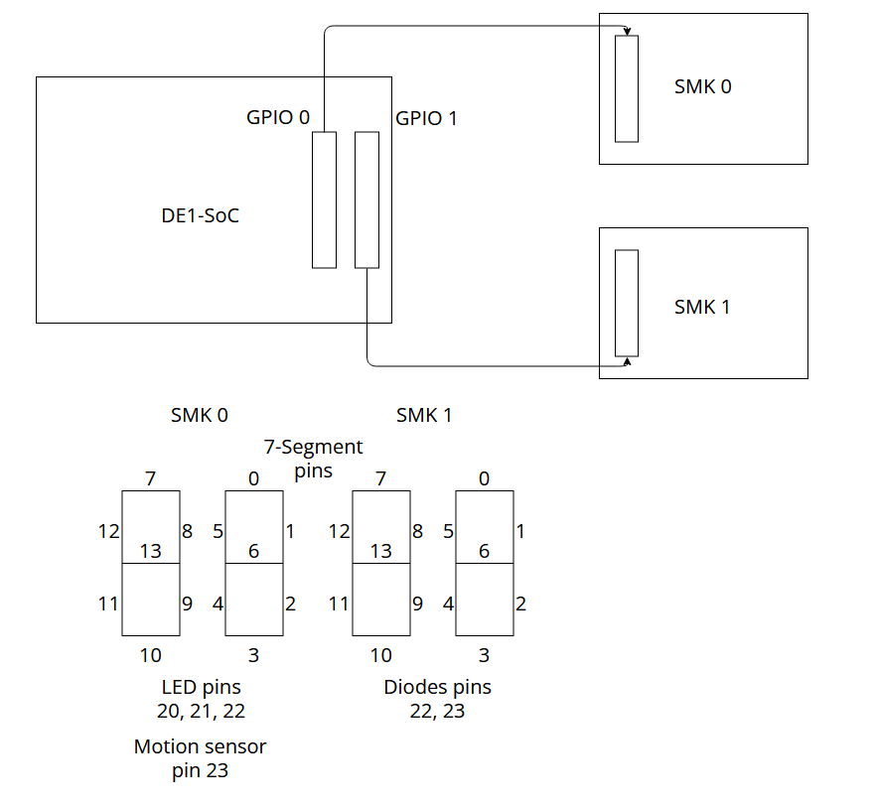
Рисунок 1. Схема подключения
…
Рисунок 2. Пример подключения
Загрузка образа Linux Ubuntu на плату
- Переведите переключатели на обратной стороне платы в положение «00000».
- Перейдите по ссылке [https://github.com/Maxim364/-/blob/main/linux_image/download_linux_image.txt] и скачайте готовый образ для SD-карты.
- Вставьте SD-карту в компьютер.
- Скачайте Win32 Disk Imager по ссылке [https://sourceforge.net/projects/win32diskimager/] и запустите программу.
- Нажмите на значок папки и выберите скачанный файл (рис. 3).
- В разделе "Device" выберите букву диска, соответствующую SD-карте (рис. 4).
- Нажмите "Write" и дождитесь завершения процесса (рис. 5).
- После завершения безопасно извлеките SD-карту.
- Вставьте SD-карту в ПЛИС. Теперь при запуске платы система загрузится автоматически с SD-карты.
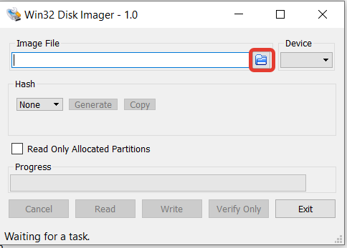
Рисунок 3. Выбор нужного файла в Win32.
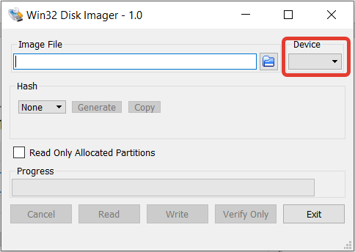
Рисунок 4. Выбор диска, соответствующего съёмному носителю.
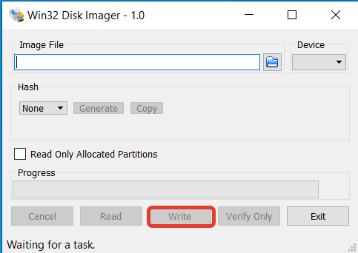
Рисунок 5. Кнопка «Write» в Win32.
Загрузка файла конфигурации на плату
- Переведите переключатели на обратной стороне платы в положение «10010».
- Перейдите по ссылке [https://github.com/Maxim364/-/tree/main/quartus_project/output_files] и скачайте файл конфигурации для ПЛИС в формате .jic.
- Перейдите по ссылке [https://disk.yandex.ru/d/vBKJDuNFLoh1Jw] и скачайте Quartus.
- В меню программы Quartus выберите инструмент «Programmer» (рис. 6).
- Нажмите «Auto Detect».
- Дважды щелкните на область, выделенную на рисунке (рис. 7), появится страница «Select New Programming File», после чего выберите нужный файл.
- Отметьте соответствующие галочки в столбце «Program/Configure» (рис. 8), будет загружен заводской образ SFL по умолчанию.
- Нажмите «Start», чтобы запрограммировать последовательное конфигурационное устройство.
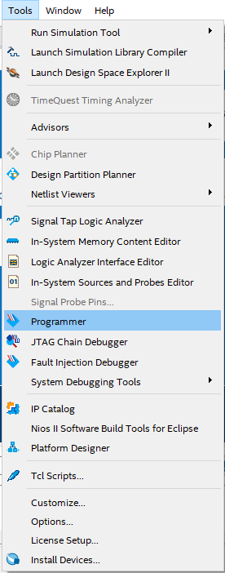
Рисунок 6. Программатор в Quartus II.

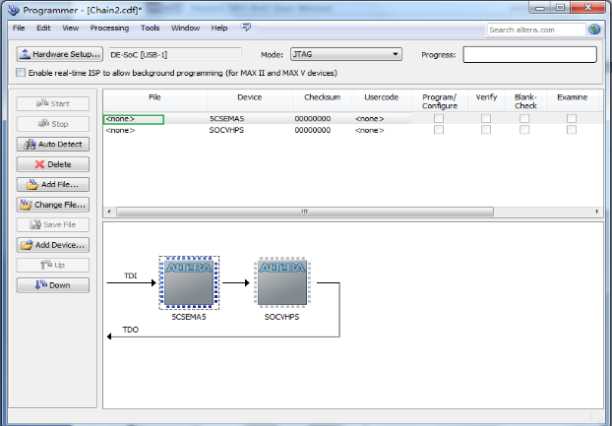Рисунок 7. Выбор нужного устройства.
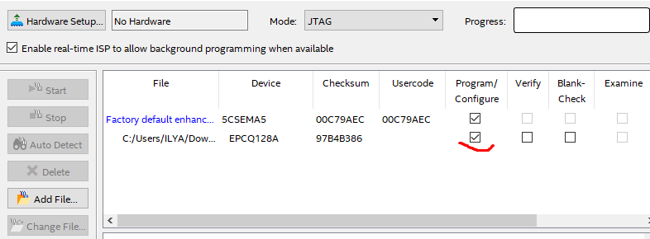Рисунок 8. Выбор устройства для программирования.
Включение системы
Чтобы включить часы, нажмите на красную кнопку включения ПЛИС на её фронтальной стороне. Система автоматически загрузится и запустит необходимые программы. Часы начнут отображать время на семисегментных индикаторах, а сервоприводы будут двигаться, отображая цифры времени при обнаружении движения.

Использование часов
Часы активируются при обнаружении движения датчиком. Через 2 минуты бездействия система выключается. Время отображается на индикаторах HEX2-HEX5, а сервоприводы физически показывают цифры.
Имеется возможность менять цвет подсветки с помощью чат-бота в Zulip. Для этого необходимо зайти в чат по ссылке [https://chat.miem.hse.ru/#narrow/stream/2405-test11] и отправить боту сообщение с желаемым цветом (имеются 4 варианта: red, green, blue и off).
Возможности редактирования устройства
В репозитории [https://github.com/Maxim364/-] присутствуют файлы 3D-модели частей корпуса, креплений и сегментов часов, созданные в программе Компас-3D. При необходимости они могут быть отредактированы и перепечатаны на 3D-принтере.
Устранение неполадок
Если часы не отображают время, проверьте правильность подключения проводов в соответствии со схемой подключения (рис. 1).
При некорректном отображении времени убедитесь, что есть доступ в интернет для синхронизации времени.
Программой предусмотрено отображение статуса работы датчика движения и непосредственно часов на встроенных светодиодах ПЛИС, проверьте, что оба светодиода горят.

